weber.tec 911, Bitumenspachtelmasse

Saint-Gobain Weber

Eigenschaften

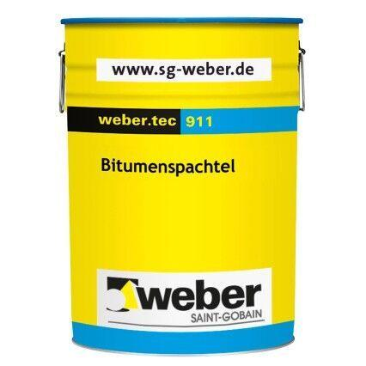

Eigenschaften

chemikalienbeständig gem. Herstellerangabe, flexibilisiert, gute Untergrundhaftung, wasserfest, witterungsbeständig

Chemische Beständigkeit

chemikalienbeständig

Lösemittelhaltigkeit / Wasserverdünnbarkeit

lösemittelhaltig